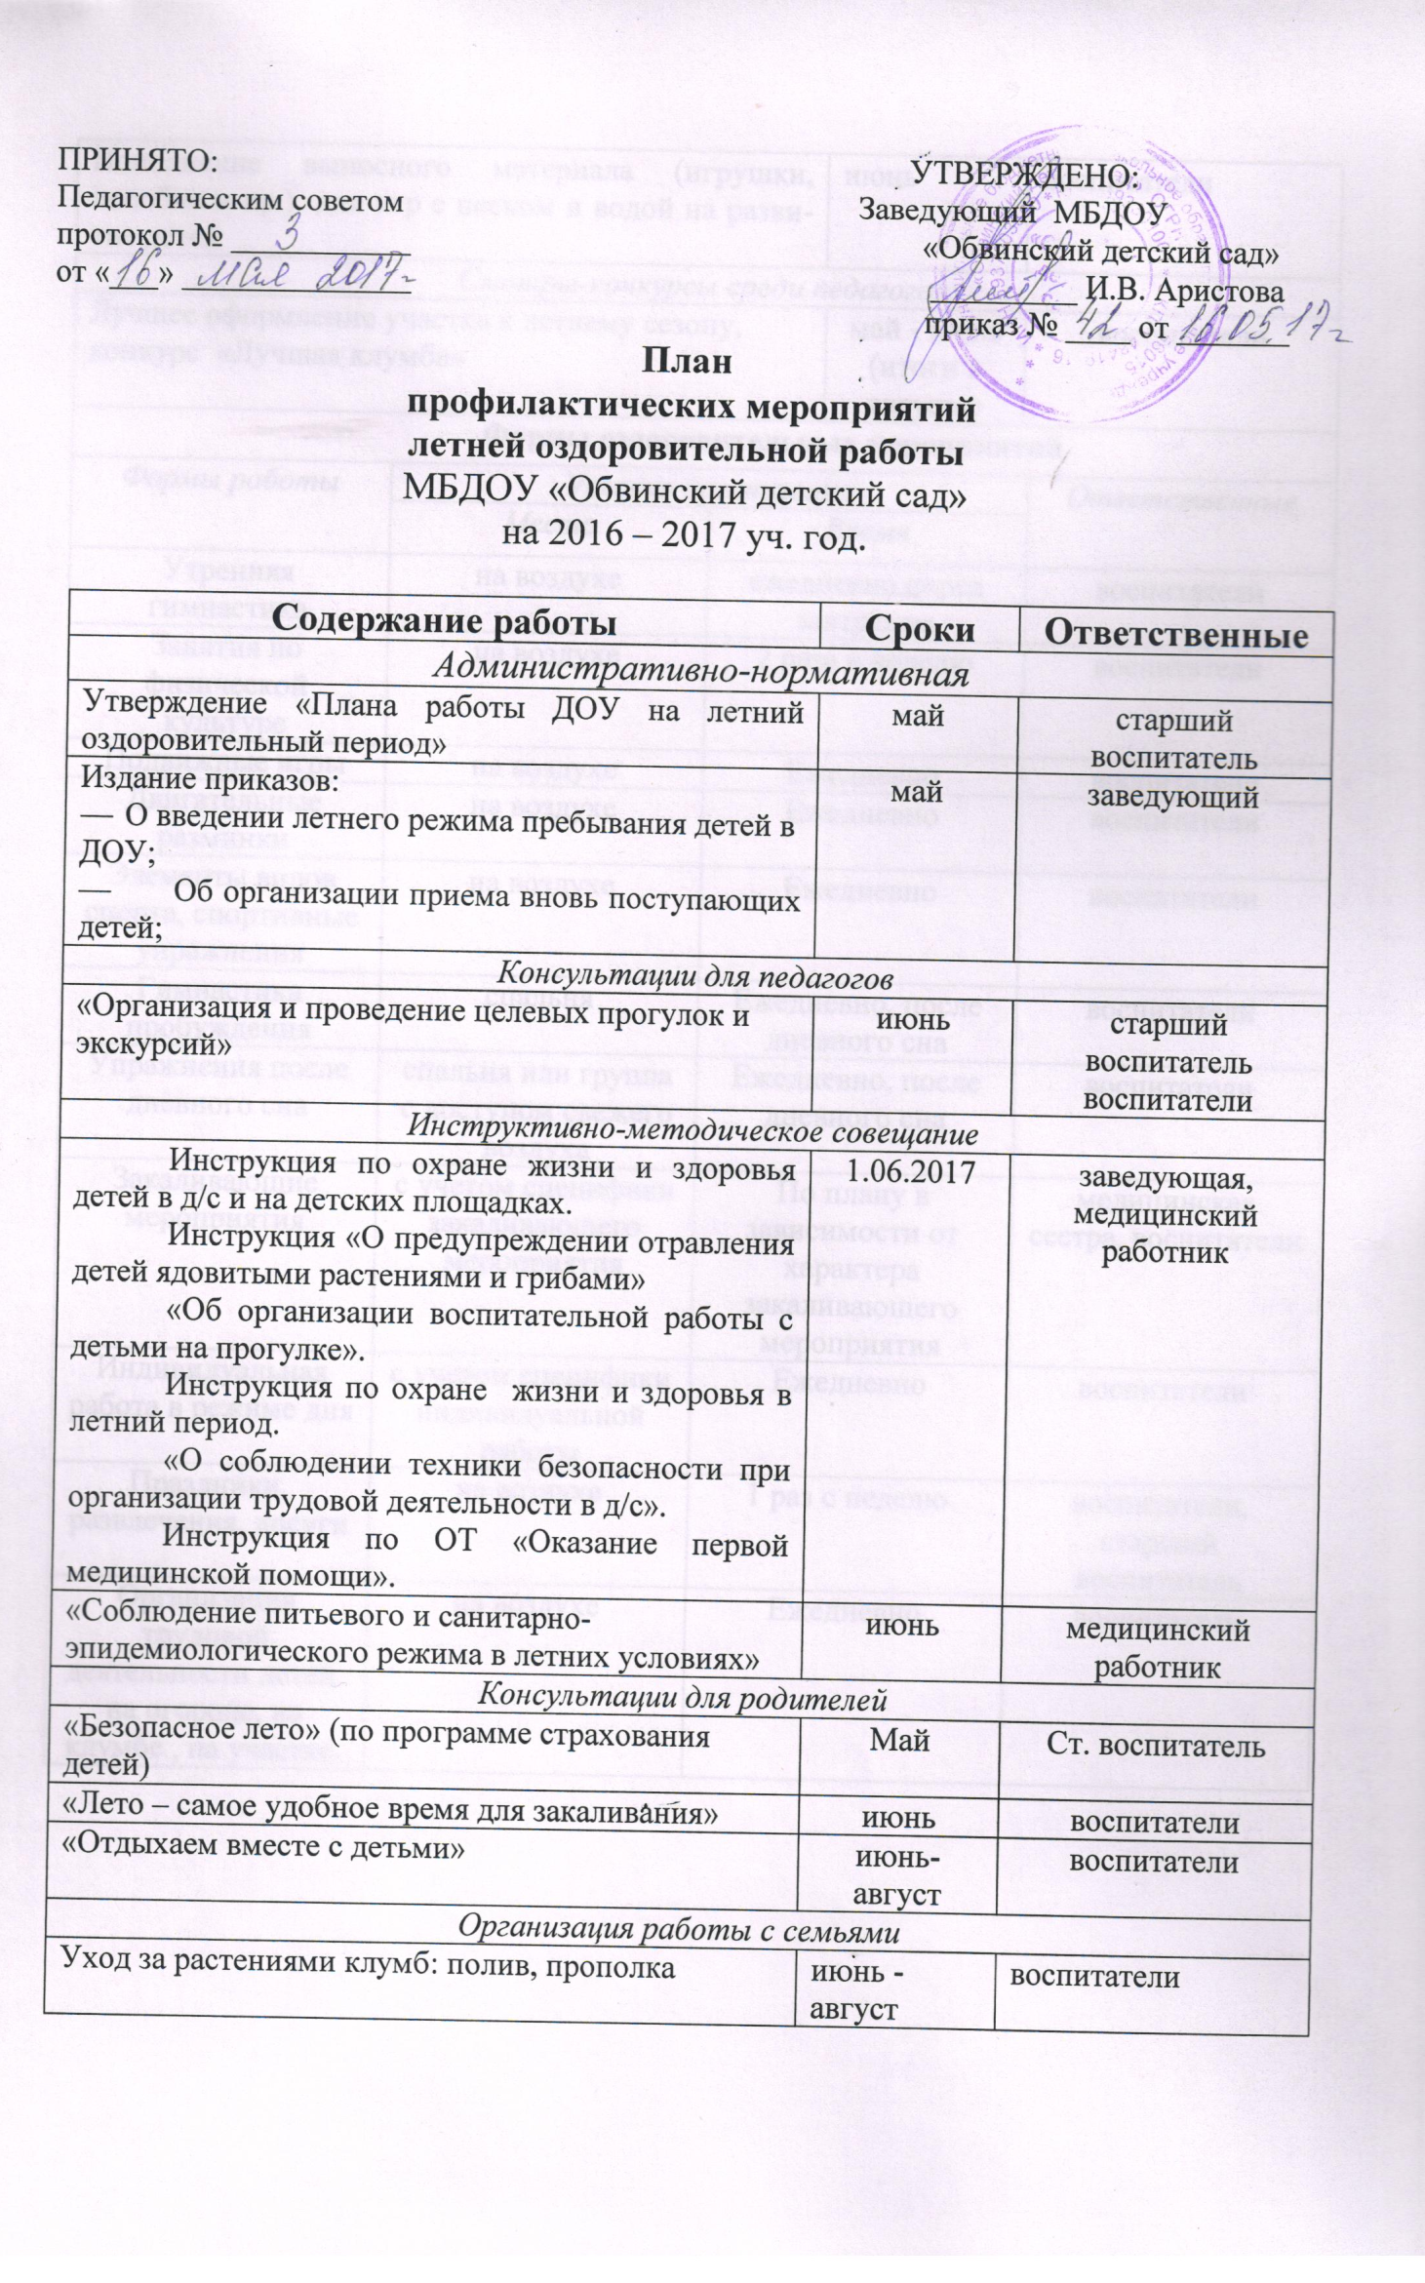

Организация работы с семьями
Уход за растениями клумб: полив, прополка |  |  | июнь - август | воспитатели
Пополнение выносного материала (игрушки, пособия и пр.) для игр с песком и водой на развитие детей |  |  | июнь | воспитатели
Смотры-конкурсы среди педагогов:
Лучшее оформление участка к летнему сезону, конкурс «Лучшая клумба» |  |  | май - июнь  (итоги в августе) | воспитатели

Формы оздоровительных мероприятий
Формы работы | Условия организации |  |  |  | Ответственные
 | Место | Время
Утренняя гимнастика | на воздухе | ежедневно перед завтраком |  |  | воспитатели
Занятия по физической культуре | на воздухе | 2 раза в неделю |  |  | воспитатели
Подвижные игры | на воздухе | Ежедневно |  |  | воспитатели
Двигательные разминки | на воздухе | Ежедневно |  |  | воспитатели
Элементы видов спорта, спортивные упражнения | на воздухе | Ежедневно |  |  | воспитатели
Гимнастика пробуждения | спальня | Ежедневно, после дневного сна |  |  | воспитатели
Упражнения после дневного сна | спальня или группа с доступом свежего воздуха | Ежедневно, после дневного сна |  |  | воспитатели
Закаливающие мероприятия | с учетом специфики закаливающего мероприятия | По плану в зависимости от характера закаливающего мероприятия |  |  | медицинская сестра, воспитатели
Индивидуальная работа в режиме дня | с учетом специфики индивидуальной работы | Ежедневно |  |  | воспитатели
Праздники, развлечения, досуги | на воздухе | 1 раз с неделю |  |  | воспитатели,  старший воспитатель
Организация трудовой деятельности детей:  на огороде, на клумбе , на участке. | на воздухе | Ежедневно |  |  | воспитатели

